Brasil

Autor | Editora | Licença | Edição | Autor da capa
Stanislav Hoferek | Greenie knižnica | CC-BY-NC-ND | Primeira (2026) | Stanislav Hoferek

Sobre o livro

O Brasil é um país enorme e fascinante. É o maior país da América do Sul, o maior país de língua portuguesa do mundo e lar de alguns dos maiores festivais do planeta. Destaca-se por sua rica cultura, pelos contrastes entre tradição e vida moderna e por sua forte relação com a natureza. O café brasileiro é consumido no mundo inteiro, e o Brasil mostra de forma única a conexão entre o cotidiano, a música, o esporte e a tecnologia moderna.

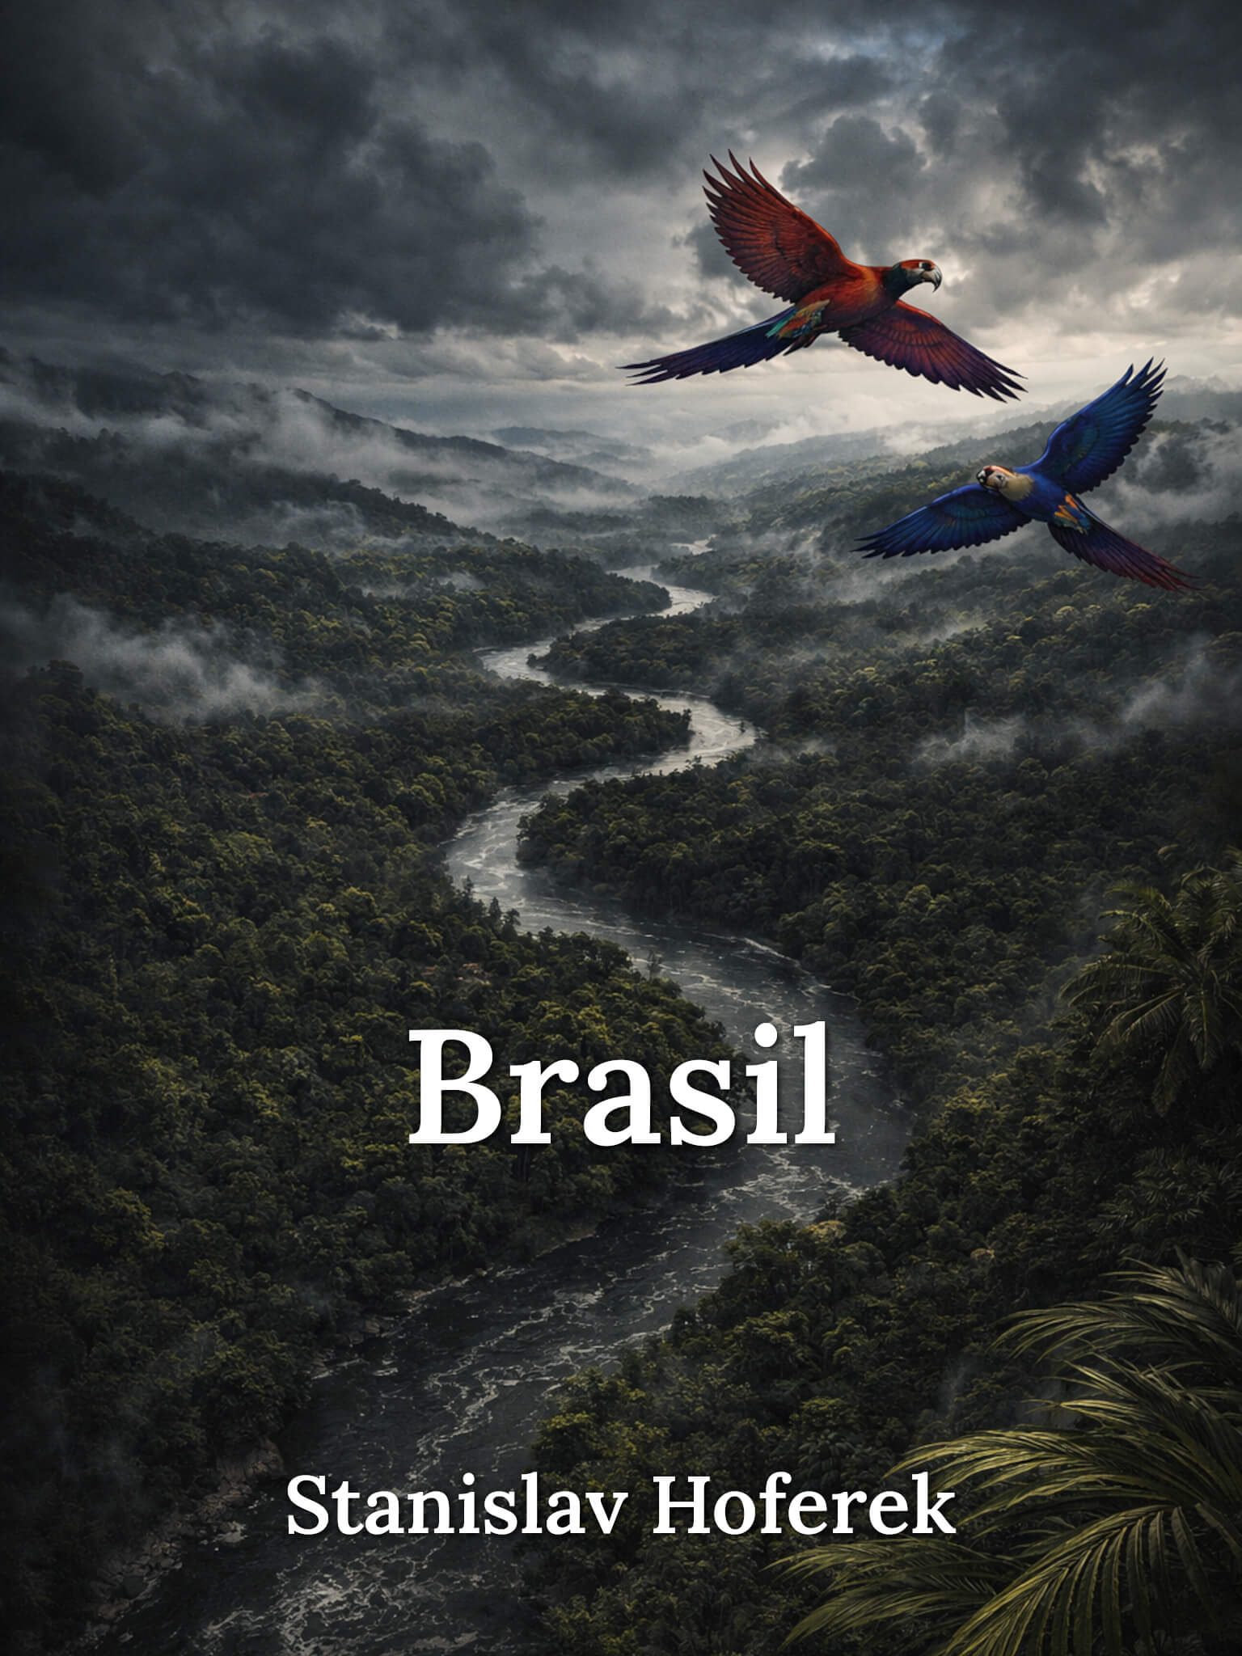

Brasil

1. Localização, clima e natureza

O Brasil é o maior país da América do Sul e o quinto maior do mundo. Ocupa aproximadamente metade da área de todo o continente sul-americano e abriga quase metade da população da América do Sul. Estende-se da linha do Equador até regiões subtropicais e faz fronteira com quase todos os países do continente. Assim, cerca de metade da América do Sul fala português brasileiro, enquanto a outra metade fala espanhol. Em termos de área, o Brasil é cerca de 90 vezes maior que Portugal, e São Paulo tem uma população cerca de quatro vezes maior que Lisboa.

O clima no Brasil é predominantemente tropical, com temperaturas elevadas e alta umidade, enquanto no sul do país predomina um clima mais ameno, com invernos mais frios. As condições naturais são extremamente diversas: a Floresta Amazônica, as savanas do cerrado, as áreas alagadas do Pantanal, regiões montanhosas e milhares de quilômetros de praias arenosas ao longo do Oceano Atlântico.

O Brasil é imenso. A partir do norte do país, muitas capitais das Américas ficam mais próximas do que o extremo sul brasileiro — inclusive Ottawa e Santiago do Chile. Apenas o sul do Brasil apresenta quatro estações bem definidas, com invernos moderados. Em grande parte do território, predominam as estações seca e chuvosa.

2. História

Antes da chegada dos europeus, o território brasileiro era habitado por numerosos povos indígenas, com línguas e tradições próprias. Em 1500, o navegador Pedro Álvares Cabral chegou à região em nome de Portugal, e o Brasil tornou-se uma colônia. O nome Brasil vem do pau-brasil, uma madeira de cor avermelhada. Durante o período colonial, milhões de africanos escravizados foram trazidos ao país, o que influenciou profundamente a composição da população e a cultura brasileira. Em 1822, o Brasil conquistou sua independência e, mais tarde, passou por diferentes períodos políticos, incluindo uma ditadura militar no século XX.

O Brasil atual é uma sociedade multicultural e multiétnica. A maior parte da população é formada por descendentes de europeus, africanos e povos indígenas, mas também existem importantes minorias, como descendentes de japoneses (especialmente em São Paulo), alemães, italianos e árabes. Religiosamente, o país é majoritariamente cristão, sobretudo católico, embora as igrejas protestantes estejam crescendo rapidamente. As religiões afro-brasileiras, como o candomblé e a umbanda, também desempenham um papel significativo.

3. Cidades e economia

A capital do Brasil é Brasília, uma cidade moderna e planejada, construída na década de 1960. A maior cidade é São Paulo, o principal centro econômico e financeiro do país. O Rio de Janeiro é conhecido por suas praias, pelo carnaval e pela estátua do Cristo Redentor. Outras cidades importantes incluem Salvador, Belo Horizonte, Porto Alegre e Manaus.

O Brasil está entre as maiores economias do mundo. A agricultura desempenha um papel fundamental — o país é um dos maiores produtores de café do planeta, cultivado principalmente nos estados do Sudeste, como Minas Gerais, São Paulo e Espírito Santo. Além do café, destacam-se a produção de soja, cana-de-açúcar e carne bovina. O país também possui um setor industrial desenvolvido, além de energia e serviços, enquanto o turismo ganha importância crescente.

4. Cultura e curiosidades

A cultura brasileira é vibrante, intensa e repleta de música e dança. O samba é um dos estilos musicais mais conhecidos e está fortemente ligado aos carnavais, especialmente ao mundialmente famoso Carnaval do Rio de Janeiro, símbolo de alegria, cores e celebração. Festivais e festas de rua acontecem em todo o país e frequentemente combinam tradições europeias, africanas e indígenas. O Brasil também é o país de origem de bandas de metal conhecidas internacionalmente, como Sepultura e Semblant.

O futebol ocupa um lugar especial no Brasil e é considerado uma verdadeira paixão nacional. O país revelou jogadores lendários como Pelé, Ronaldo e Neymar, e a seleção brasileira é historicamente a mais vitoriosa do mundo.

O café também faz parte do cotidiano. Os brasileiros costumam consumi-lo na forma de um café pequeno, forte e levemente adoçado, conhecido como cafezinho, semelhante ao espresso. A variedade mais cultivada é a arábica, que é mais sensível à seca e a outros fatores climáticos do que a robusta, o que pode causar quedas significativas na produção em anos desfavoráveis. Da natureza brasileira também vêm as castanhas-do-pará, que não são cultivadas em plantações, mas colhidas exclusivamente na floresta amazônica em estado natural.

O litoral brasileiro é extenso, e cerca de 75% da população vive próximo à costa, enquanto o interior é menos povoado. O rio Amazonas é o maior rio do mundo em volume de água e é tão largo e poderoso que não possui nenhuma ponte ao longo de seu curso principal. Ele despeja no Oceano Atlântico cerca de doze vezes mais água que o rio Mississippi.

Durante a Segunda Guerra Mundial, o Brasil foi o único país da América do Sul a lutar militarmente contra Hitler. Soldados brasileiros atuaram diretamente no norte da Itália, participando das operações aliadas.

